Pogodny maj nadchodzi szybkimi krokami

Wiosna w pełni czy nie w pełni? Trudno to na razie ocenić, tym bardziej, że synoptycy (badacze spraw związanych z pogodą) przewidują niezbyt ciekawą aurę na weekend. Później natomiast ma być już ciepło i słonecznie. To czas, kiedy możemy w końcu zacząć bawić się na świeżym powietrzu. Można przykład jeździć na rowerze, tak jak Kelvin i Hobbes:

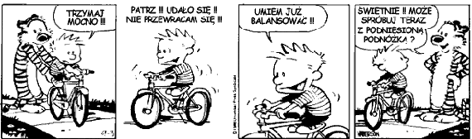
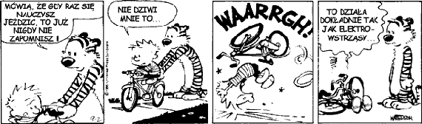
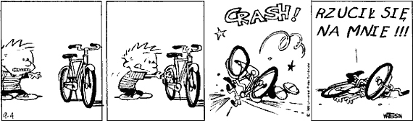

A jeśli chodzi o dłuższe podróże niż wypad z dwukołowcem, to Wielkopolska ma sporo miejsc, które zachęcają do odwiedzin. Oto niektóre z nich:

- Parowozownia w Wolsztynie.

4 maja będzie można tu zobaczyć kilkanaście parowych lokomotyw z kraju i zagranicy. W programie pokaz i parada maszyn oraz zwiedzanie samej, ponadstuletniej parowozowni.

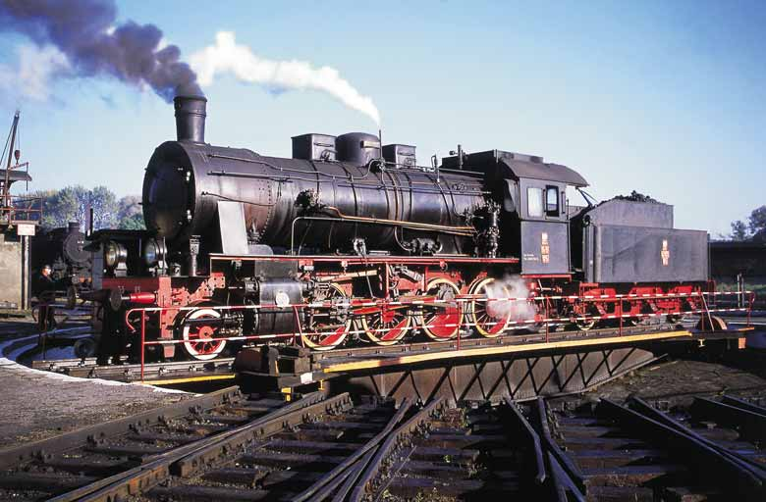

- Rozpoczęcie sezonu wodnego.

11 maja na Akwenie Mariny w Czerwonaku rozpocznie się oficjalnie sezon wodny. Można przybyć z własnym sprzętem pływającym, bądź też zadowolić się udostępnianym tramwajem wodnym.

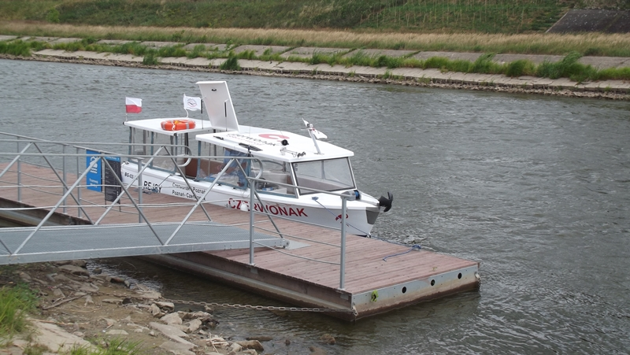

Poza takimi większymi, oficjalnymi imprezami warto nastawić się na wycieczki piesze (np. z kijkami oraz psami) i rowerowe, gdyż w Wielkopolsce nie brak ciekawych terenów. W tym czasie kwitnie agroturystyka, a także zaczyna się okres podglądania zwierząt. Przykładowo ptaki przylatują do Polski na lęgi...

Piosenka o ptaszkach:

https://www.youtube.com/watch?v=DhQ0_MgBaX8

żf

